
泸县梁才学校最美学生事迹展示
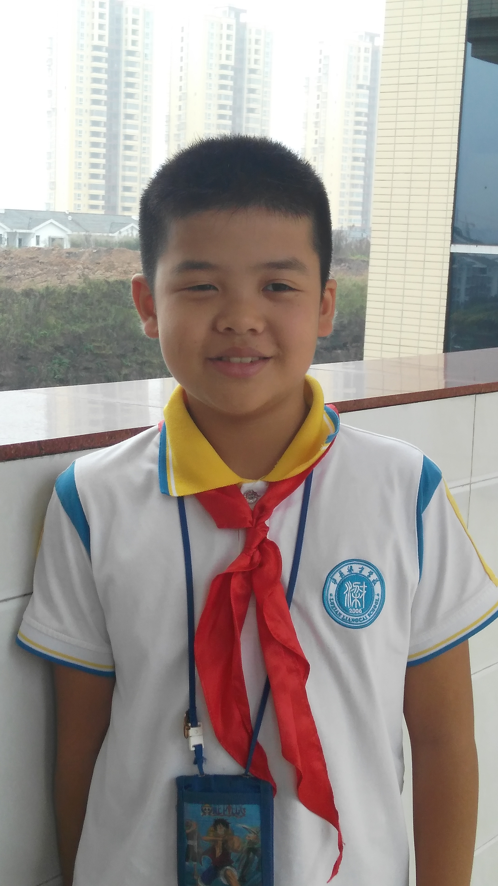 |  | 姓名: 郑翔文
 |  | 年龄：11岁
 |  | 班主任： 张友运
 |  | 特长： 围棋
天真童言: 我学习，我快乐！
主 要 事 迹 | 他是一个活泼开朗、爱好广泛的男孩。他热爱班集体，团结同学，品学兼优。课堂上，他认真倾听，积极思考，积极举手发言，为同学们起到了榜样带头作用。在“美习文化节”、“学月检测”等活动中，他积极参与，取得了优异的成绩。  他的信条——“只要努力就会成功”。在班级管理中，作为学习班长的他，能够协助老师做好晨读工作以及班级日常管理。与同学和谐相处，同时乐于助人，同学们在学习上遇到难题，他会细心讲解，是同学们的好榜样，是老师的好助手。勤奋好学，追求卓越，他就是六年级4班9月最美学生——郑翔文。
评审组意见
2016 年 9 月

